Муниципальное бюджетное дошкольное образовательное учреждение «Березовский детский сад № 2»

ОТЧЕТ ПО САМООБРАЗОВАНИЮ ПЕДАГОГА

ФИО педагога Садыкова Татьяна Мухаметовна
должность воспитатель

ТЕМА: «Технология ТИКО-моделирования в развитии детей дошкольного возраста»

Дата начала работы над темой: 2019
предполагаемая дата окончания работы: 2021

Цель: Изучение методов и приёмов технологии ТИКО-моделирования. Проведение исследовательской работы по конструированию связанных с поисковой, творческой и экспериментальной деятельностью, создание художественного образа.

Задачи:
- Освоение способов плоскостного и объёмного моделирования геометрических фигурах, телах и их свойствах.
- обучение детей различным приёмам моделирования.
- создание детьми атрибутов для сюжетно- ролевых и дидактических игр, игр-драматизаций. Использование детских поделок для оформления интерьера группы или дома.
- обучение созданию выразительных образов и оформление художественного вкуса. Развитие художественно- творческих способностей и детского творчества.

Для достижения поставленных перед мной задач я использовала такие формы организации обучения, как «конструирование по образцу» и «конструирование по замыслу».
«Конструирование по образцу» заключается в том, что детям предлагаются образцы выполненных из деталей конструктора. Показаны способы их воспроизведения. Эта форма обучения обеспечивает прямую передачу знаний, способов действий, основанных на подражании.
«Конструирование по замыслу» обладает большими возможностями для развертывания творчества детей, для проявления своей самостоятельности. Дети сами знают, что и как будут конструировать.
Этапы реализации самообразования:
Первый этап (организационно - теоретический: сентябрь – октябрь 2019г.) – изучение возможностей внедрения ТИКО конструирования в образовательный процесс с дошкольниками, анализ имеющихся условий.
Второй этап (практический: ноябрь – май 2021г.) - практическое осуществление деятельности по конструированию: организация работы плоскостного и объёмного моделирования, решение организационных вопросов по более широкому использованию возможностей плоскостного и объёмного моделирования в образовательном процессе с старшими дошкольниками:
проведение мастер-классов по работе с детьми, родителями, педагогами; консультации, выявление и устранение возникающих в процессе работы проблем.
Третий этап (заключительный: май 2021г.) – осуществление распространения опыта, осуществление презентации полученных результатов.
Методы и приемы:
- Для поддержки интереса детей и развития их фантазии я старалась создать обстановку ожидания радостного и интересного (различные сюрпризные моменты), старалась развить интерес детей к плоскостному и объёмному моделированию. Для этого необходимо было сформировать представление детей о деталях, их названиях, свойствах (форма, величина). На начальном этапе, например, это треугольник равносторонний - он красного цвета, я соединю с другим треугольником и получится заборчик, а если я поставлю рядом еще синий, затем желтый треугольник - получится длинный заборчик. Дети с интересом выполняли задания: сооружали несложные постройки, учились преобразовывать их по разным параметрам, комбинировать детали, сочетая их по цвету, форме и величине.
- В процессе конструкторской деятельности совершенствовались элементарные навыки пространственной ориентации (спереди, сзади, посередине, внутри, используя схемы и чертежи, учились создавать постройки по индивидуальному и совместному замыслу.
- Обыгрывание моделей. Этот замечательный творческий процесс, который способствует развитию изобретательности, фантазии, воображения ребенка. Побуждают его придумывать различные игровые сюжеты, брать на себя роли, озвучивать своих героев. Например, наша машина едет по короткой дорожке. Ой! Дорожка закончилась! Впереди речка- давай построим мостик, чтобы матрешка не намочила ножки! Матрешка сказала: «Спасибо, Кирочка! Мне очень нравится ходить по мостику!»

Конструирование из ТИКО конструктора полностью отвечает требованием ФГОСТ, а значит интересам детей их способностям и возможностям, поскольку является исключительно детской деятельностью. Дети с большим интересом используют полученные знания и умения на занятиях в самостоятельной игровой деятельности, в процессе которой у детей формируются такие качества, как инициативность, самостоятельность, наблюдательность, любознательность, находчивость, коммуникабельность.

К концу года дети научились производить простейший анализ созданных моделей, совершенствовались конструктивные умения, различать, называть и использовать основные детали сооружать новые постройки, используя полученные ранее умения.

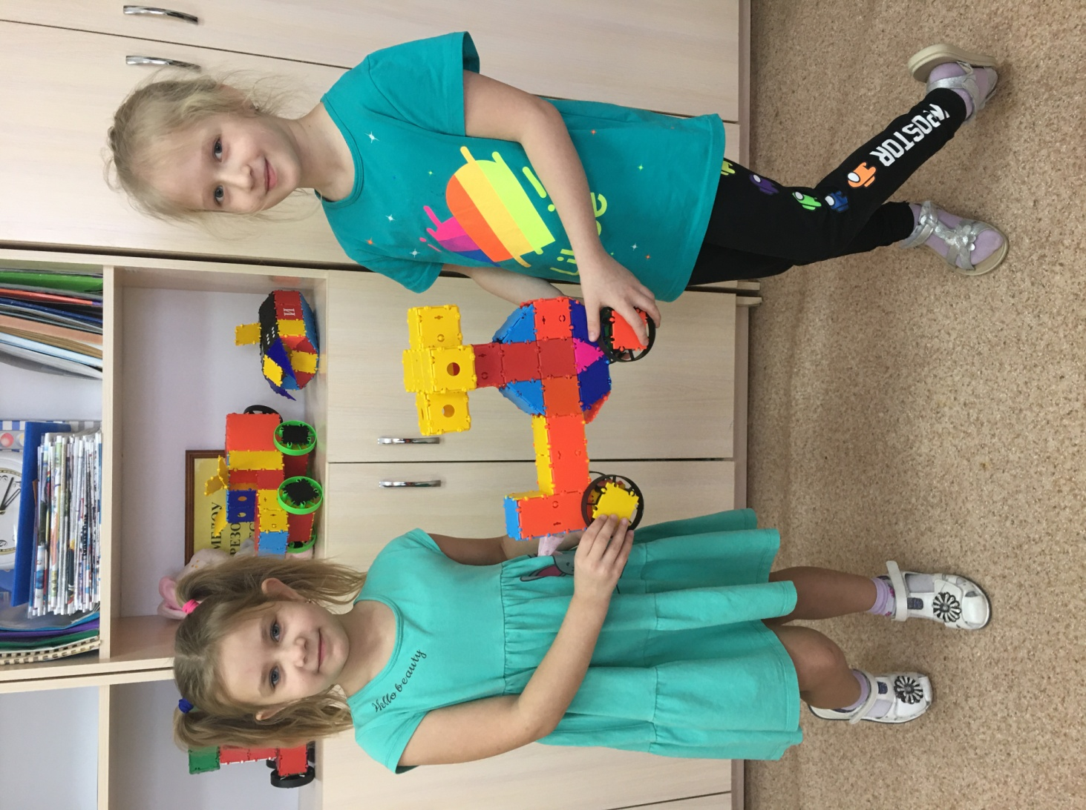

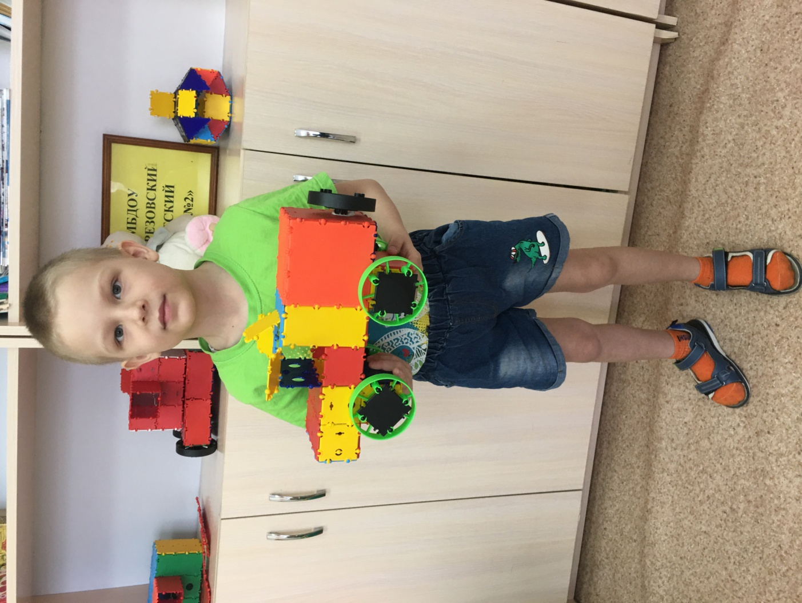

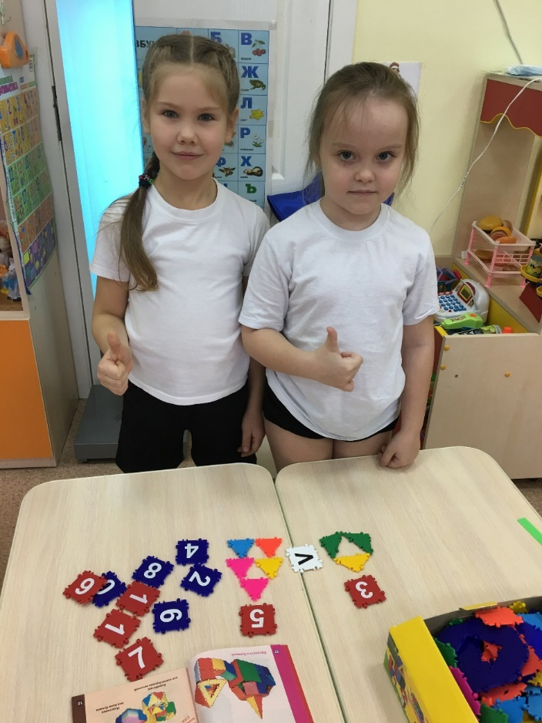
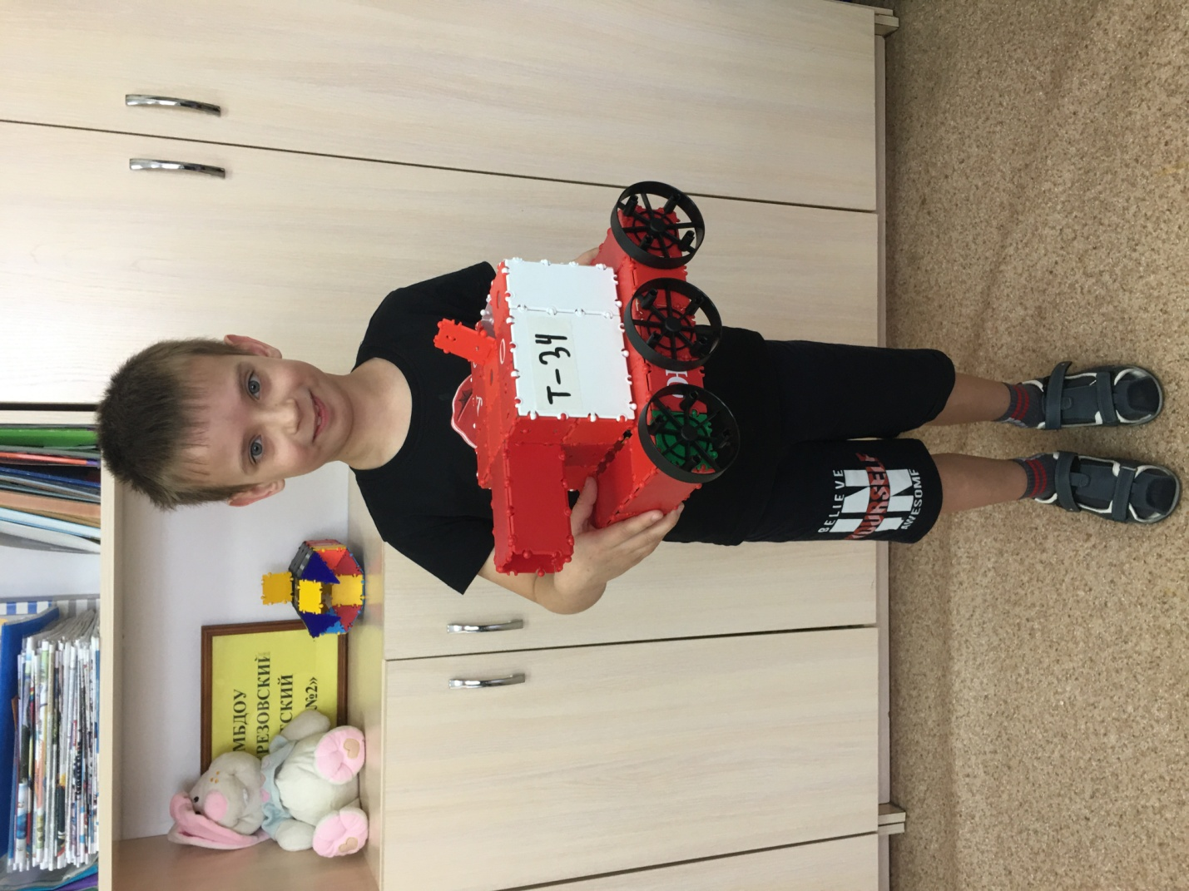

СПИСОК ЛИТЕРАТУРЫ
1.Методические рекомендации по конструированию плоскостных фигур детьми дошкольного и младшего школьного возраста. Н.М.Карпова, И.В.Логинова - ООО НПО «РАНТИС» 2014 с мультимедийными работами
2.Ермакова Е.С., Румянцева И.Б., Целищева И.И. Развитие гибкости мышления детей. – СПб: Речь, 2007.

Интернет – источники
- Российский общеобразовательный портал (Дошкольное образование) http://www.school.edu.ru/catalog.asp?cat_ob_no=145
- 1.http://www.tico-rantis.ru/games_and_activities/doshkolnik/
- Дошкольник. Сайт для всей семьи http://doshkolnik.ru/

